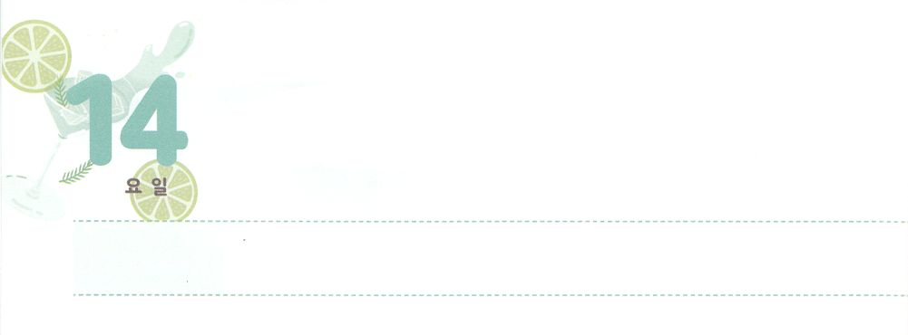



の

**げつようび**

すばらしいうちのをつつけたは、ってちをりってそれをってしまいます。

**マタイ**

**1346**

たちはにえてのれのですべてのをかすです。そのために、はたちのためにをえてくださいました。まことのをつがひとりでもきれば、はとがぶようにしてくださいます。そのひとりをして、はののすべてのやみをのにえてくださるでしょう。

そのときにえてえられることが、のです。のは、しいとしいにつながります。そして、レムナントとつながって、237かをかす、いやしとサミットのまできます。

まだにはのにはないのですが、いつかけるのをあらかじめって、のりをしましょう。そして、がわれる（、、）ととじようなをけてかすのにもしましょう。がとじえをくださるでしょう。

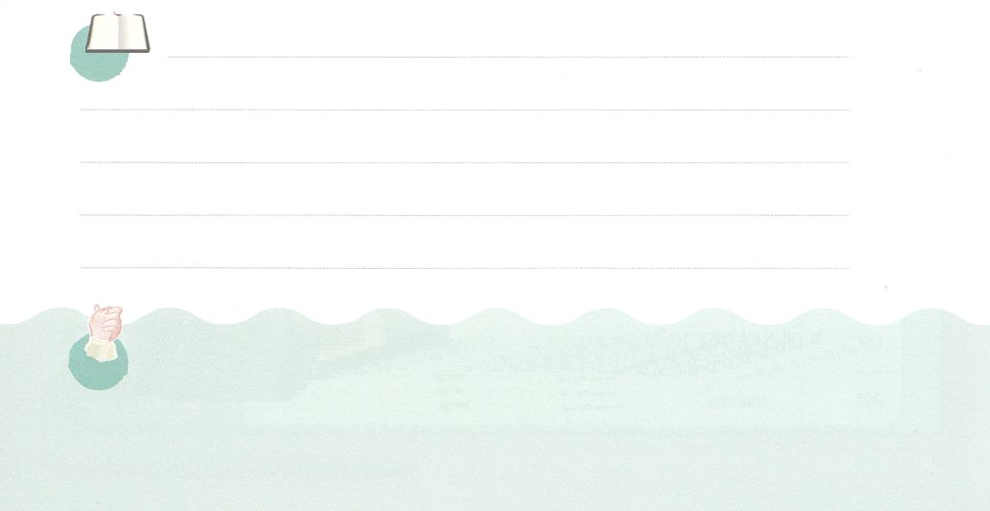

**きょうのみことば**

、ありがとうございます。まことのをったたちをして、のをしてください。237かをかすとなりますように。きておられるイエス・キリストのおによっておりします。アーメン

**きょうのいのり**

第4回世界重職者大会2講┃2020.12.12

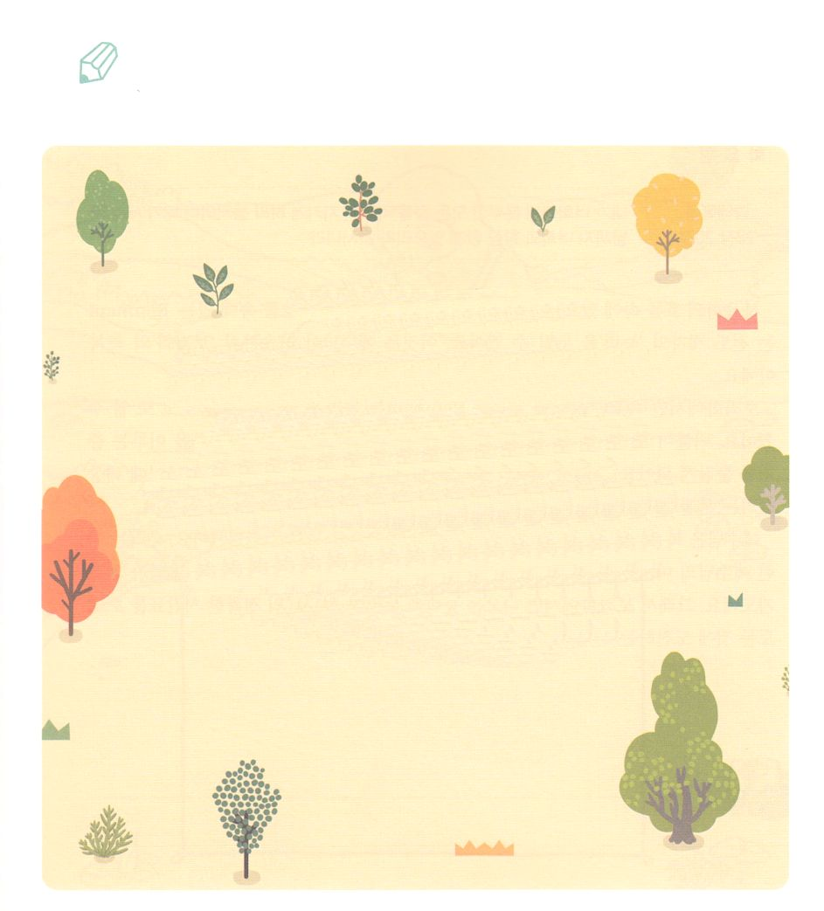

　　　　イエスがのについてのみことばを、たとえをして

ってくださいました。のみことばをいて、のに

すべてがあるというをじましょう。

のは、にされたのようなものです。

はそのをつけると、それをしておいて、

びでり、ちをりってそのをいます。

(マタイ13:44)

いてみよう

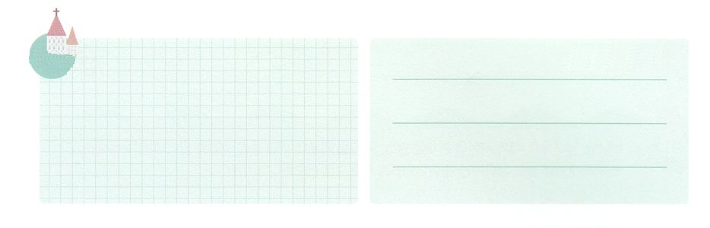

**きょうのでんどう　　　　　　　　　　う　　　　　　　　　　　　　　　　　　　　　　　　する**

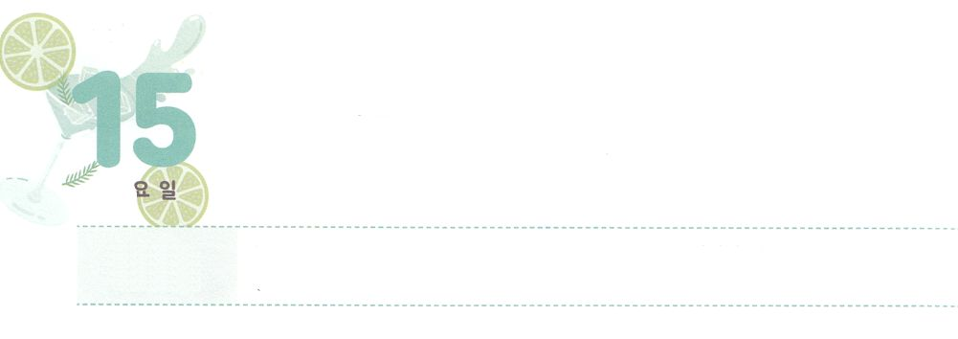

の

**かようび**

また、わたしがあなたがたにじておいたすべてのことをるように、らをえなさい。よ。わたしは、のわりまで、いつも、あなたがたとともにいます。

**マタイ**

**2820**

のれのにいるならば、ずみことばがします。そのれのにいるレムナントは、の「」をわうことができます。これは、イエスがしてくださった「」のです。

からだけてくるをわうレムナントは、くべきをて、またることができます。それとともに、すべてののろいとサタンのをって、ののことをしげるをります。そして、のたしとのえをわうことができます。このとき、のをかすがかれて、と、のののになることができます。

イエスはがないをてにわれ、をされました。たちは、このようなイエスのの（マタイ28:20）をけたレムナントです。がにすることをりましょう。そして、によってのみられるをわって、のなをて、すべてにするレムナントになりましょう。



**きょうのみことば**

、ありがとうございます。のれので、のでをして、かすになるみをください。きておられるイエス・キリストのおによっておりします。アーメン

第4回世界重職者大会3講┃2020.12.12

**きょうのいのり**

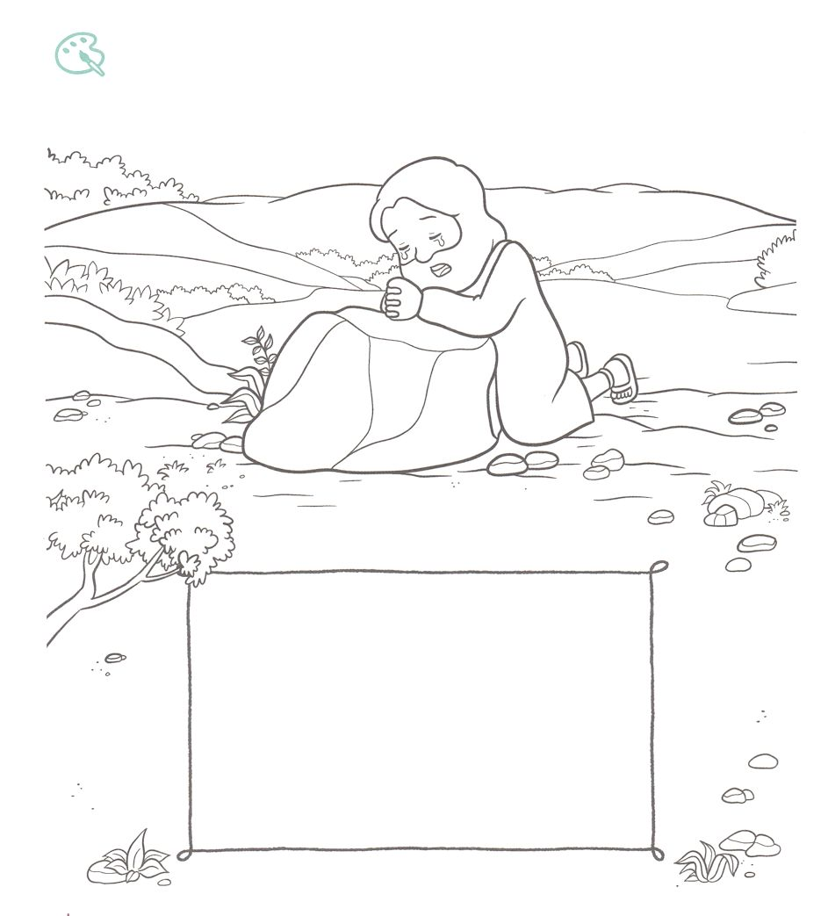

　はどんなことのためにをしていますか。

　のにをぬって、のにのためのりをきましょう。

をぬろう



**きょうのでんどう　　　　　　　　　　う　　　　　　　　　　　　　　　　　　　　　　　　する**

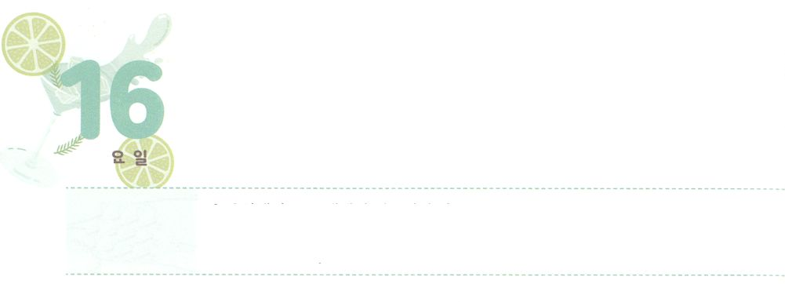

がたアロンの

**すいようび**

はモーセにわれた。「アロンのをあかしののにして、らうどもへのめのため、しるしとせよ。らのわたしにするをくなくして、らがぬことのないように。」

**1710**

イスラエルのはエジプトのからされて、ののりをんでいました。のはいままでいたことのないです。さらにでカナンのにできるはずだったのに、することもないままどんどんとがぎました。すると、よりもはるかにかなをれていたエジプトでのをしがって、になるがれました。は、そのたびにイスラエルのをしいへとくために、みことばをくださいました。まず、レムナントのモーセをんでみことばをえられました。そしてそのみことばは、イスラエルのにのみことばとしてそのままえられ、エジプトからされて、ののりをってカナンのへとかうのになりました。あるとき、をするレビのすべてをってくるようにとわれました。そのでも、アロンのだけががでて、しるしとなるようにされました。このことは、どんなとがきても、がりいてくださることをわしたでした。

のみことばはずします。はイスラエルのにするみことばをくださり、をとのにしてくださいました。たちもみことばのにりましょう。のまことのがのとなって、んでいるをいやすになるでしょう。



**きょうのみことば**

、ありがとうございます。こののではなく、なののがのになりますように。きておられるイエス・キリストのおによっておりします。アーメン

**きょうのいのり**

インマヌエル教会聖日1部┃2020.12.13

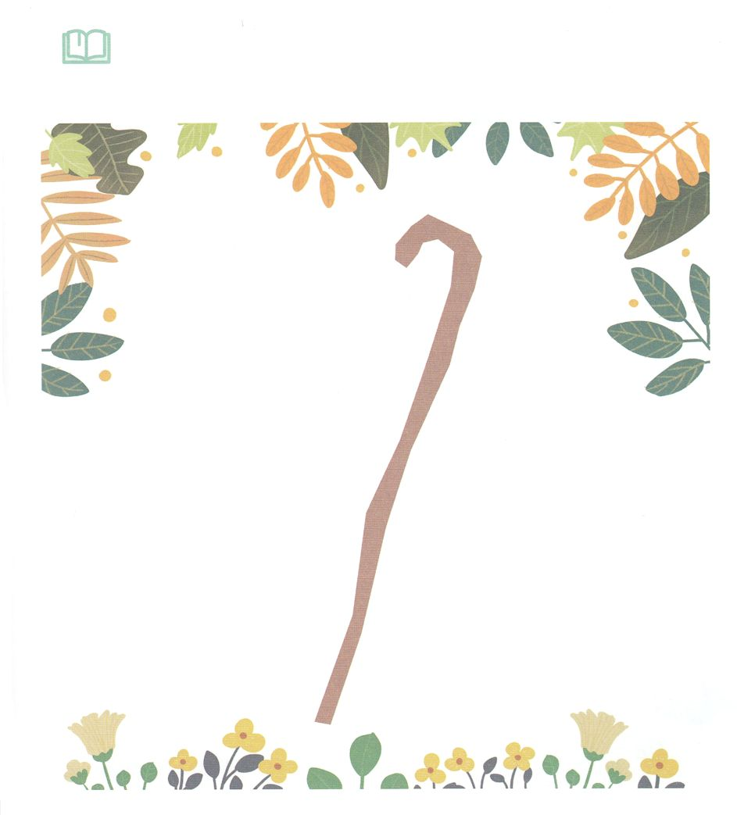

みことばを

しよう

　　　のみことばがられると、いていのちのないアロンのから

　　　がました。からどんなかたちでがたのかをして、

　　　でしましょう。



**きょうのでんどう　　　　　　　　　　う　　　　　　　　　　　　　　　　　　　　　　　　する**

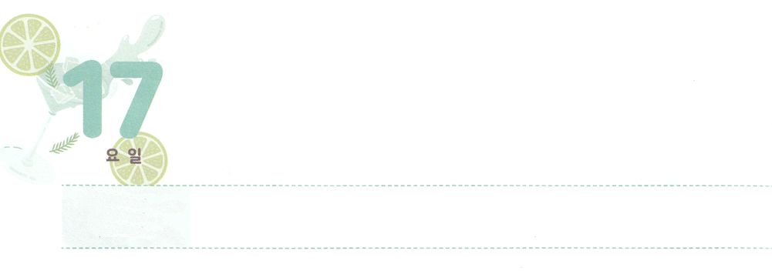

レビのをわう

レムナント

**もくようび**

らはあなたのためのと、のをたすのである。しかしらは、のととに、づいてはならない。らも、あなたがたも、ぬことのないためである。

**183**

がないのは、たちをけるばかりです。はでしたこののです。しかし、のでれば、ひとりとしてなく、わざわいにっています。その、サタンがったのののできています。

はイスラエルをエジプトからへ、からカナンへとにかれました。このとき、イスラエルの12をたてられたのですが、そのでもレビをにたてて、をかすとり、これがされるをされました。そして、そのからされるみことばをべえるをえられました。

たちはのどもとして、レビになりました。ひとことでえば、、、のをけたです。ですから、レムナントであるたちは、とのすべてののなことにしてをつみことばであることをえなければなりません。それとに、237かのをいやして、サミットとしててるミッションをり、どんなでもをわうです。また、すべてのがのをわうことができるようにするもけました。これほどかにされたレビであることをわうをめましょう。



**きょうのみことば**

、ありがとうございます。みことばのとおり、レビとしてばれたことをえて、、がくださるミッションをしますように。きておられるイエス・キリストのおによっておりします。アーメン

**きょうのいのり**

インマヌエル教会聖日２部┃2020.12.13

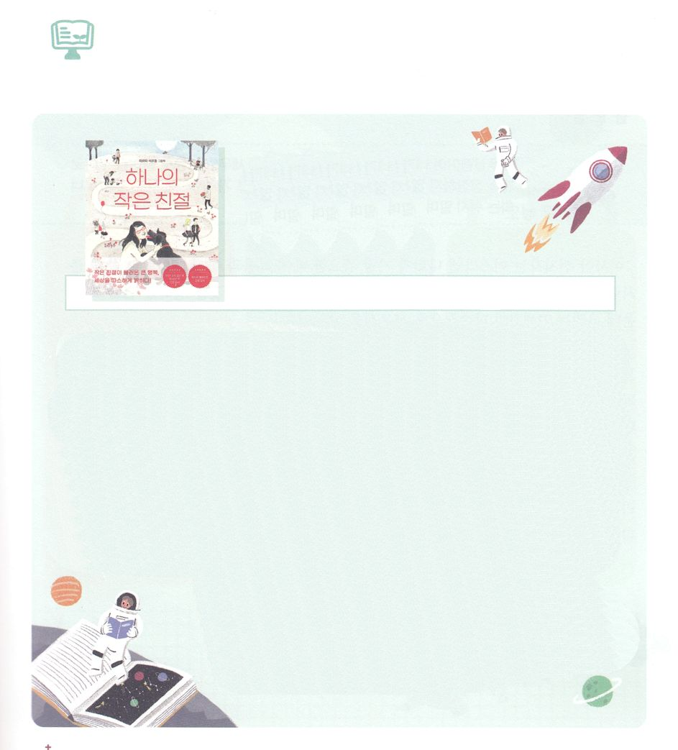

　　　　6はどんなをみますか

ハナのさな（タイトル）

　　　　　　　(Every Little Kindness)

Marta Bartolj 著

コロナウイルスをした「しい」をりれるにあたって、るべきルールがいくつかあります。そのなかのつが「ととのをとって（Social distancing; ）、３つのをけること」ことです。たちはほかのとづきすぎないように、なをとるようになりました。らないに、これはなにまでをぼし、おいにしながら、やがてしいとばれるまでになりました。このように、でるべきルールは、とをづけたり、ざけたりします。しかし、には、すべてのがもっとづくべきです。のかたちとしてされたは、にってこそ、のをすることができます。レビとしてばれたたちには、そののであるがあります。６にはであるイエス・キリストをえるためにすべきなをえることができるをします。のをせにする、さいけれど、なをテーマに

りげた「（タイトル）ハナのさな」です。

おそらく、ととのをとることにするルールは、これからもく

ことでしょう。ですから、たちはあらかじめしなければなりません。

「ハナのさな」をんで、レビとしてをえるために

えるなをのがさないようにしましょう。

（：Every Little Kindnessというののです。はありません）



**きょうのでんどう　　　　　　　　　　う　　　　　　　　　　　　　　　　　　　　　　　　する**

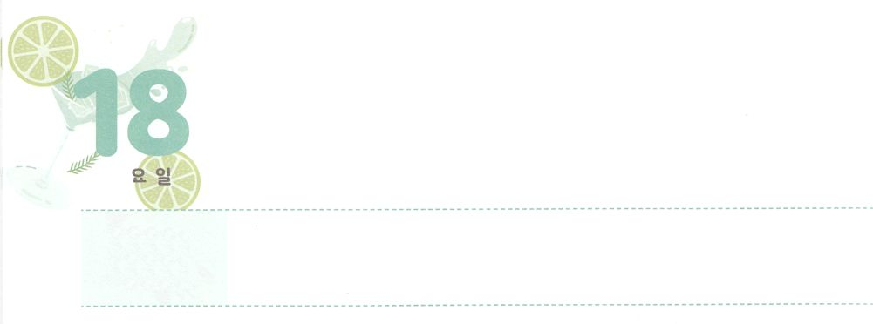

り

**きんようび**

エルサレムよ。わたしはあなたののにりをいた。のも、のも、らはしてっていてはならない。にえられているたちよ。りこんではならない。

**イザヤ**

**626**

イザヤは、イスラエルののもなに、のみことばをしたです。はイザヤがしたのとおり、すべてをなさいました。そのので、たちを21のりとしてててくださいました。

りがすることのでなことは、にることです。さなことのようにえるでしょうが、ここにすべてがあります。それなら、りとしてばれたたちもじです。たちはよりもにのですべてのことをるべきです。そうすれば、のをむで、すべてをわうをることができます。とのでも、にったり、あきらめたりするのではなく、えのをくことができます。

いまはりのをわってのをしましょう。からにのですべてのことをがわれるままることをりましょう。そのでりになすべてをするでしょう。



**きょうのみことば**

、ありがとうございます。すべてをのでるりとして、とのでもをわい、えのをむことができますように。きておられるイエス・キリストのおによっておりします。アーメン

**きょうのいのり**

東南アジア伝道集会1講┃2020.12.15

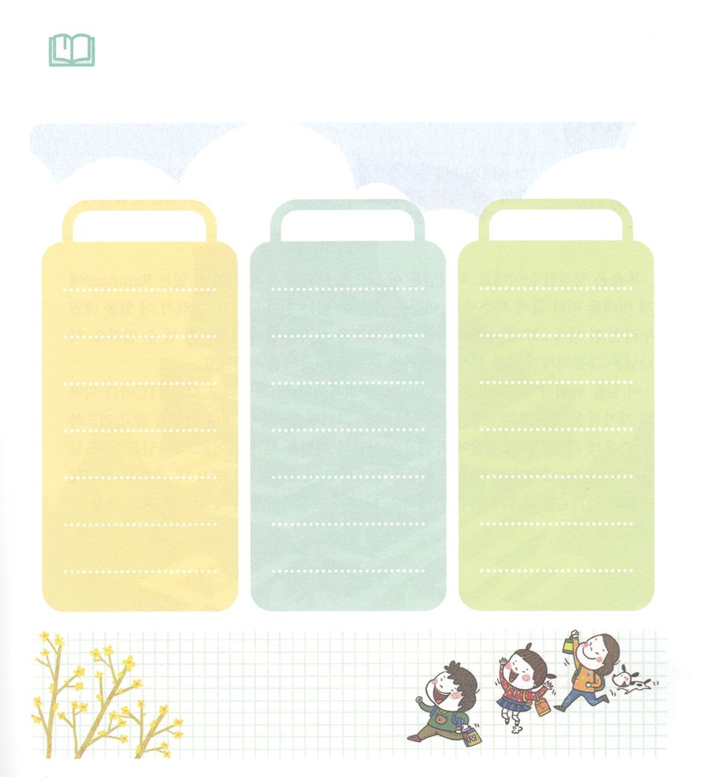

みことばを

しよう

　　　のをのでるとどのようにわるか、パパやママ

　　　または、のとをして、にいてみましょう。

すること

日う

日く



**きょうのでんどう　　　　　　　　　　う　　　　　　　　　　　　　　　　　　　　　　　　する**

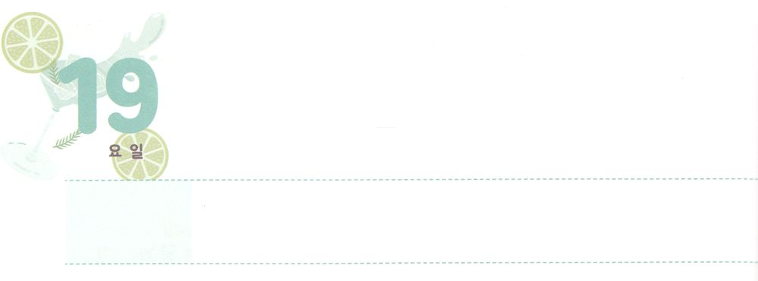

り



**どようび**

**イザヤ**

**613**

そこにはなお、のがるが、それもまた、きわれる。テレビンのやのがりされるときのように。しかし、そのにりがある。なるすえこそ、そのり。

はなことです。はなでのをることができるレムナントにをあらかじめらせてくださいます。これはにもめられないになります。このをわうことができれば、237か、どこへっても、そのをかすのどもになることができます。は、そのでたちをしてりをめることをっておられます。

そのきのために、のあちらこちらにRUTCをしなければなりません。そして、RUTCごとにのをててするべきです。するとそれぞれがをってるで、、、がわり、だけのミッションをつけるようになります。はこのをするレムナントにとをせられるでしょう。たちがにこのをわって、だけのRUTCをたてることをりましょう。そして、りのになるをえがきましょう。



**きょうのみことば**

東南アジア伝道集会2講┃2020.12.15

、ありがとうございます。237かにRUTCをたてるたちがりをリードするになりますように。きておられるイエス・キリストのおによっておりします。アーメン

**きょうのいのり**

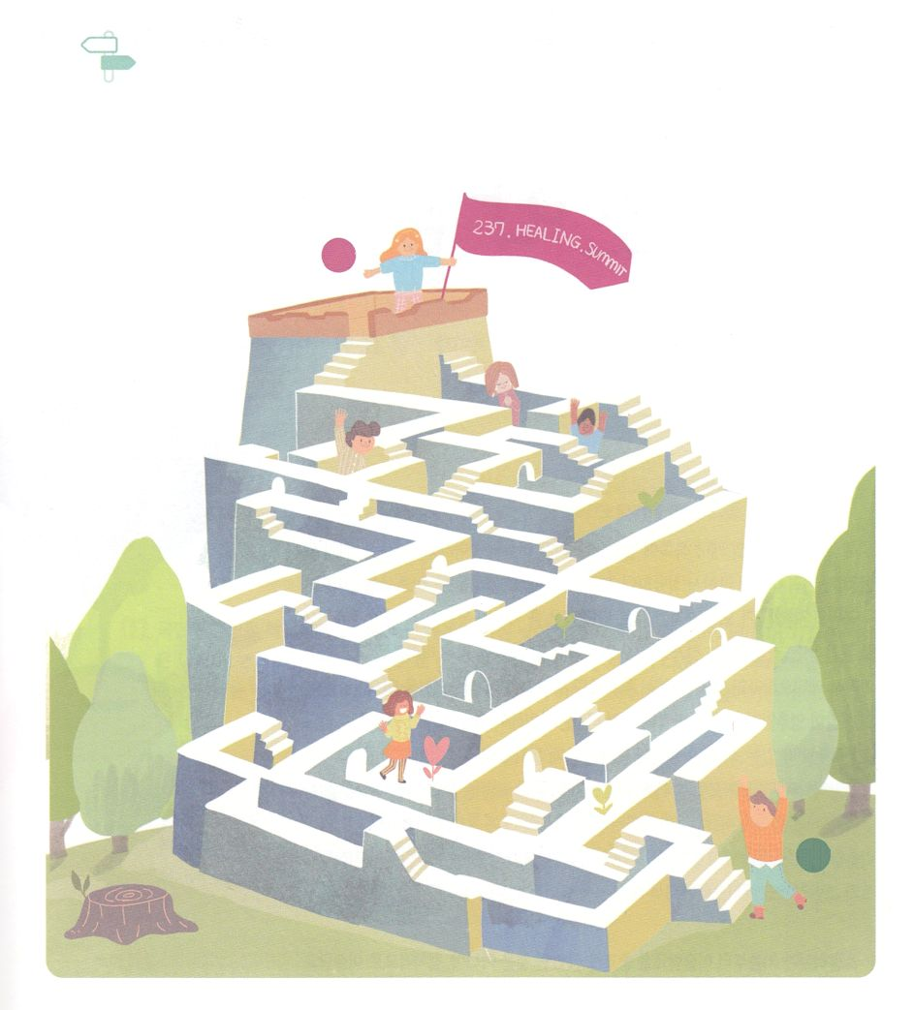

めいろ

　　　　めいろをりながら、がのなをもって

　　　　あらかじめるりになるようにりましょう。

ゴール

スタート



**きょうのでんどう　　　　　　　　　　う　　　　　　　　　　　　　　　　　　　　　　　　する**